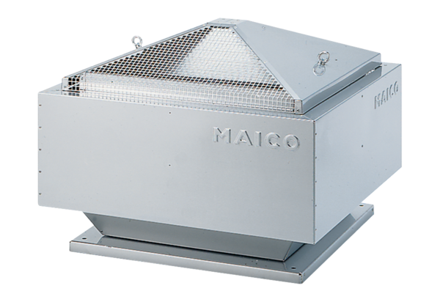Radial-Dachventilator ERD 31/6 BVerpackungseinheit: 1 StückSortiment: C
Artikelnummer: 0087.0005Hersteller: MAICO

